飞鱼映像馆简介

北京飞鱼映像国际文化有限公司是一家专业的、以个性化户外婚纱摄影写真为主的的文化发展型企业。公司旗下的“飞鱼映像馆”，创建于2006年6月6日，由中国传媒大学摄影科班出身的资深摄影师创建和运营。摄影产品在传统W.P.T（Wedding photo in travelling）旅游婚纱摄影的基础上进行再次创新，引入影像叙事学的理念与手法，成功开创情境婚纱摄影新概念，通过网络推广和业界口碑宣传，迅速被广大消费者所接受，并得到业界广泛好评。
飞鱼映像馆坚持一对一的精品服务意识，不仅在拍摄过程中，同时也在您所需要的任何一个环节都渗透了我们的关怀和服务：您的专署策划、专署化妆师、专署司机、专署用车、专署平面设计为您度身制作的终极产品……
飞鱼映像坚持“以人为本”，我们将通过不断的努力和自我完善，为您提供尽善尽美的服务！

会员卡正面和反面

注册成为飞鱼会员，享受千元直降优惠！

发送“飞鱼摄影”到106650120,即刻成为飞鱼注册会员，享受千元直降优惠！
成本：仅需0.10元
收益：1000左右的直降优惠
讯息：不定期的最新特惠讯息
欢迎登陆飞鱼映像馆，注册成为飞鱼VIP会员^_^
凡是成功发送者，凭手机号码即可上门领取价值1000元的VIP摄影卡一张
送朋友或者自用，幸福，让我们一起分享……
地址：五道口华清嘉园，城铁13号线五道口站下车即到^_^

www.fishstudio.com.cn
● 飞鱼客户免费办理会员卡，实名登记，可转让朋友消费。
● 会员推荐客人消费可免费升级为银卡或金卡会员。
● 会员优先享受本店特惠活动及相关权益。
● 如本卡遗失或有任何与会员相关问题
请联系会员服务中心010-82865538
或邮件联系我们：82865538@163.com
- 本卡使用解释权归北京飞鱼映像国际文化有限公司所有。

飞鱼映像馆会员卡使用说明
1、会员卡究竟有什么优惠？
如果你下载飞鱼的套系报价，你就知道上面有原价和会员价，降幅高达1000元的直接优惠，这就是会员卡带给你的实惠^_^
2、金卡、银卡和VIP卡究竟有什么区别？
在3月8日的中关成年活动中，有客户抽奖获得飞鱼映像馆的金卡。具体说明如下：
VIP会员卡：卡号为 6666××××——6666×××× （享受套系报价现有面值优惠）
银卡会员：卡号为 8888××××——8888××××（在会员卡基础上享受9折优惠）
金卡会员：卡号为 9999××××——9999××××（在会员卡基础上享受8折优惠）
3、飞鱼映像馆和影楼有啥区别？
飞鱼摄影是一个杂志摄影棚，过去我们强调外景婚纱摄影和个性写真，今年在保持过去特有优势的基础上，针对大众客户推出了更加经济实惠、性价比高的时尚个性写真，看惯了时尚杂志，而你自己又想当一回时尚杂志的主角，这次，就非飞鱼莫属了……
让我们一起努力，实现你的美丽梦想……


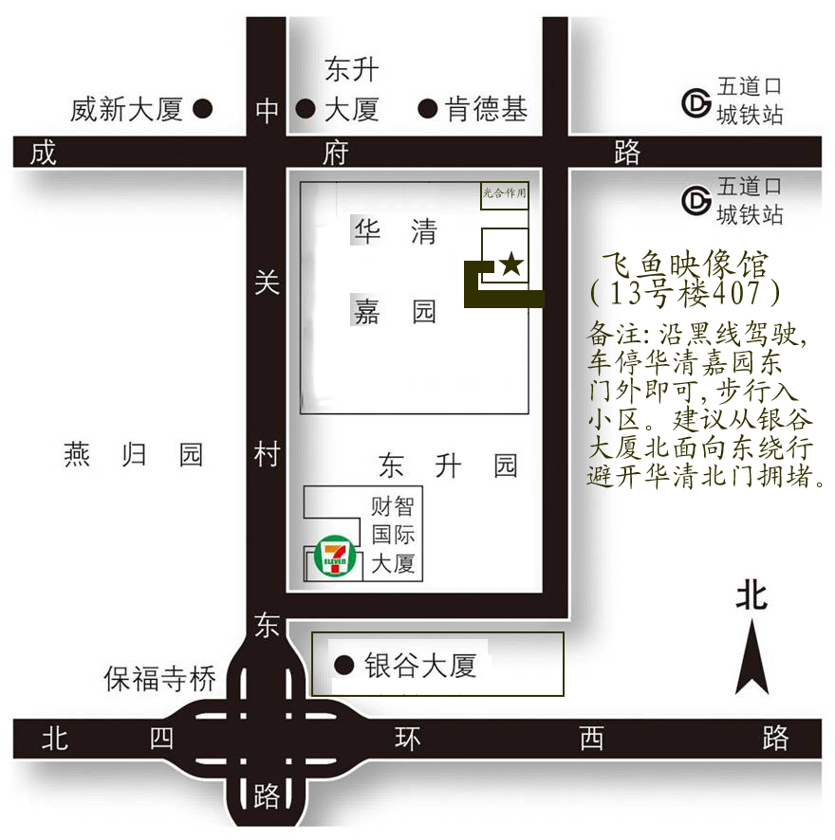

_____________________________________________________________
Fishstudio –飞鱼映像馆 fish_2000@163.com
电话：010－82865538 手机：(0)13521038099
网址：www.fishstudio.com.cn QQ群：23343200
地址：北京市海淀区五道口华清嘉园13号楼407室 (100080)
_____________________________________________________________
北京●飞鱼映像 个性化户外婚纱摄影写真馆
blog.sina.com.cn/m/fishstudio 北京飞鱼映像国际文化发展公司

飞鱼摄影“暖春”拍照五重“好礼”！

迎奥运,庆五一,飞鱼摄影特推出五重好礼,给你惊喜不断,好礼不断,飞鱼为您生活添'摄'彩！

第一重礼：进门礼。
凡在活动期间进店咨询的顾客可免费获赠飞鱼会员卡一张,可享受飞鱼会员优惠。
第二重礼：定单礼。
凡在活动期间定单顾客可获赠飞鱼黄金卡一张和精美礼品一份,可享受黄金会员优惠。
第三重礼：全款礼。
凡在活动期间全款定单的顾客可获赠飞鱼白金会员卡一张和10寸意大利极品水晶一个,可享受白金会员优惠。
第四重礼：超值婚纱摄影团购礼(五对出发)，抢订中……
【倾城之恋】棚拍加十渡外景地 团购特惠价 4488元
套系内容：
● 拍摄黑白,彩色,油画照片150张以上； ● 服装造型各五套；
● 36张精修数码照片入18寸飞鱼经典钢琴水晶册一本
● 12寸飞鱼经典钢琴水晶册一本； ● 50寸油画布挂轴一个
● 30寸拉米拉一个 ● 24寸拉米拉一个
● 10寸水晶一个； ● 免费租用新娘结婚当天婚纱
● 赠送所有底片光盘一张（含36张精修数码照片光盘）
● 免费提供午餐[西式蛋糕],免费提供车辆；
（注：外景地所发生的收费项目由顾客自负。团拍时间由飞鱼统一安排）
第五重礼：写真礼。
【寻找下一站天后】情景写真（棚拍加花园,铁道,或清华,北大外景） 特惠价 1258元
● 拍摄黑白,彩色,油画照片100张以上；
● 24张精修数码照片入16寸超薄时尚一体册一本；
● 30寸油画绢丝挂轴一个 ● 24寸拉米拉一个 ● 10寸拉米拉一个；
● 含24张精修数码照片光盘一个,赠送底片20张,
● 飞鱼免费提供车辆,免费提供午餐[西式糕点]。
（备注：第四、第五重活动不参与一、二、三项活动）
飞鱼映像馆——个性化户外婚纱摄影写真馆
飞鱼映像馆 套系手册
飞鸟横空，鱼翔浅底
无交集的世界，因飞鱼而天长地合……
游弋于水而又超脱于水，深入大海而又触及蓝天
飞鱼映像馆
成就飞鸟游鱼浪漫之旅，给您完美爱情影像记忆
——飞鱼映像馆

【一生一世】套系 原价1999元 会员价 1314元

当幸福的爱情踏进婚姻的门槛，翘首未来
您承诺，要给予我一生一世的爱恋

● 提供新娘服装2套、造型2组、妆面2组
● 提供新郎服装2套、造型2组、妆面2组
● 16张照片入册
● 12寸超薄时尚一体册1本
● 20寸拉米娜1张
● 8寸拉米娜1张
● 含12张精修 数码光盘一张
注：特惠套系，前十对预约者可享受会员价，请及时抢订。

【情长意久】套系 原价2498元 会员价1998元

如同飞鱼，徜徉于大海
情长意久的爱恋，源自您，如大海般博大的胸怀

● 提供新娘新郎服装各2组
● 提供新娘新郎整体造型各2组（可自备便服1组）
● 可提供棚拍加外景地拍摄[楼下花园,铁道旁]
● 赠送20张精修数码照片入16寸时尚经典超薄一体册1本（20页）
● 赠送24寸台湾精美水晶或拉米娜1张
● 赠送12寸台湾精美水晶1张
● 赠送含20张精修数码照片电子光盘一张
● 免费提供一次性化妆品用具、意大利高级假睫毛、定妆用品，拍摄黑白、彩色、油画效果100张以上。

注：免费提供午餐[西式蛋糕]；飞鱼可提供外景拍摄车辆，拍摄期间燃油费用、过路费及拍摄其它费用由客户承担。
【浪漫一生】套系 原价3898元 会员价2898元

游弋于水而又超脱于水，深入大海而又触及蓝天
成就飞鸟游鱼浪漫之旅，给你完美爱情影像记忆

● 提供新娘新郎服装各3组
● 提供新娘新郎整体造型各3组（可自备便服2组）
● 可提供棚拍加附近外景地拍摄[清华,北大]
● 赠送24张精修数码片入：
16寸经典极品水晶册一本（20页）
12寸超薄时尚一体册一本（20页）[免费赠送不同设计,不同排版]
● 赠送30寸台湾经典拉米娜1张
● 赠送16寸台湾经典拉米娜1张
● 赠送含24张精修数码照片电子光盘一张
● 免费提供一次性化妆品用具、意大利高级假睫毛、定妆用品，拍摄黑白、彩色、油画效果200张以上。

注：免费提供午餐[西式蛋糕]；飞鱼可提供外景拍摄车辆，拍摄期间燃油费用、过路费及拍摄其它费用由客户承担。

【梦幻爱情】套系 原价4998元 会员价3998元

永不相交的平行线，飞鱼，海天一跃
让秋水长天，落霞孤鹜，见证如梦如幻的爱情

● 提供新娘新郎服装各4组
● 提供新娘新郎整体造型各4组（可自备便服3组）
● 可提供棚拍加外景地拍摄（四环内任意景点）
● 赠送30张精修数码片入：
16寸台湾经典透明水晶册一本（20页）
12寸台湾经典透明水晶册一本（20页）[免费赠送不同设计,不同排版]
● 赠送30寸台湾经典拉米娜1张
● 赠送16寸台湾经典拉米娜1张
● 赠送8寸台湾经典拉米娜1张
● 赠送含30张精修数码照片电子光盘一张
● 免费提供一次性化妆品用具、意大利高级假睫毛、定妆用品，拍摄黑白、彩色、油画效果200张以上。
注：免费提供午餐[西式蛋糕]；飞鱼可提供外景拍摄车辆，拍摄期间燃油费用、过路费及拍摄其它费用由客户承担。

【飞鱼经典】套系 原价6999元 会员价5698元

用鹰击长空的豪情，叱诧苍穹，舞动四海
飞鱼经典，因您我而存在

● 提供新娘新郎服装各6组
● 提供新娘新郎整体造型各6组（可自备便服3组）
● 影棚拍摄加外景地拍摄（北宫森林公园【看照片】,十渡等远郊景点【看照片】）
● 赠送40张精修数码片入：
18寸飞鱼经典钢琴极品水晶册一本（20页）
12寸飞鱼经典钢琴极品水晶册一本或16寸心型水晶册一本（20页）[免费赠送不同设计,不同排版]
● 赠送情侣或个人写真艺术照一套
● 赠送8寸手工杂志册一本（18页）
● 赠送40寸台湾经典拉米娜一张
● 赠送24寸台湾经典拉米娜一张
● 赠送10寸意大利极品水晶1张
● 赠送含40张精修数码照片电子光盘一张[免费加赠数码底片100张]
● 特别赠送电子相册一张
● 免费提供一次性化妆品用具、意大利高级假睫毛、定妆用品，拍摄黑白、彩色、油画效果250张以上。

注： 免费提供午餐[西式蛋糕]；飞鱼可提供外景拍摄车辆，拍摄期间燃油费用、过路费及拍摄其它费用由客户承担。如顾客自备车辆可加赠精修底片4张。【本套系特别赠送50寸油画挂轴一个】

【经典贵族】套系 原价7999元 会员价6988元

贵族，是种生活态度
海天长空的游走，更需要，飞鱼一样恣意的步态

● 提供新娘新郎服装任选
● 提供新娘新郎整体造型各6组
● 影棚主题拍摄＋室外主题拍摄（两天拍摄,内景一天,外景地一天内任选 看照片）
● 赠送50张精修数码片入：
18寸飞鱼经典钢琴极品水晶册一本（20页）
16寸飞鱼经典钢琴极品水晶册一本（20页）或16寸心型水晶册一本
● 赠送情侣或个人写真艺术照一套
● 赠送12寸手工杂志册一本（18页）
● 赠送40寸台湾经典拉米娜一张
● 赠送30寸台湾经典拉米娜一张
● 赠送24寸台湾经典拉米娜1张
● 赠送60*150CM婚庆展架一份
● 赠送含50张精修数码照片电子光盘一张[免费赠送所有拍摄底片数码光盘一张]
● 特别赠送电子相册一张
● 由高级化妆师、摄影师一对一服务
● 免费提供一次性化妆品用具、意大利高级假睫毛、定妆用品，拍摄黑白、彩色、油画效果250张以上。

注：免费提供午餐[西式蛋糕]；飞鱼免费提供外景拍摄车辆，外景地拍摄中所出现的相关收费项目及成本由顾客承担。【如顾客自备车辆可加赠精修底片4张】

【金钻永恒】套系 原价9898元 会员价8888元

过去，现在和未来……让金钻
见证飞鸟与游鱼，刹那间相拥定格，那背后的永恒

● 提供新娘新郎服装各6组
● 提供新娘新郎整体造型各6组
● 影棚主题拍摄＋外景地主题拍摄（外景地两天内任选） 【看配饰】
● 赠送78张精修数码片入：
18寸飞鱼钢琴极品水晶册一本（20页）
18寸飞鱼钢琴极品水晶册一本（20页）
16寸台湾心型水晶册一本（20页）
● 赠送情侣或个人写真艺术照一套
● 赠送12寸手工杂志册一本（18页）
● 赠送60寸台湾经典拉米娜一张
● 赠送40寸台湾经典拉米娜一张
● 赠送24寸台湾经典拉米娜1张
● 赠送60*150CM婚庆展架一份
● 赠送含78张精修数码照片电子光盘一张[免费赠送所有拍摄底片数码光盘一张]
● 特别赠送电子相册一张
● 由高级化妆师、摄影师一对一服务
● 免费提供一次性化妆品用具、意大利高级假睫毛、定妆用品，拍摄黑白、彩色、油画效果300张以上。
注：免费提供午餐[西式蛋糕]；飞鱼免费提供外景拍摄车辆，外景地拍摄中所出现的相关收费项目及成本由顾客承担。【如顾客自备车辆可加赠精修底片5张】

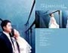
个 艺 写 真 套 系 价 格

体验价 90元
提供服装2套，妆面2组，造型2组 5张6寸单片 【看照片】
注：特惠套系，不参加任何返券折扣等活动。

原价580 会员价 380 【方册】
提供服装2套，妆面2组，造型2组
8张照片入册 6*6时尚一体册一本[18页] 【看照片】
数码光盘1张 7寸水晶一张
注：特惠套系，不参加任何返券折扣等活动。

原价980 会员价 680
提供服装3套，妆面3组，造型3组
16张照片入册 8寸超薄时尚一体册一本[18页] 【看照片】
10寸水晶一张 数码光盘一张
注：特惠套系，不参加任何返券折扣等活动。

原价1280 会员价 980 [棚拍加楼下花园,铁道旁的外景拍摄]
提供3套衣服，妆面3组，造型3组
20张照片入册 12寸超薄时尚一体册一本[20页] 【看照片】
12寸拉米娜一张 10寸拉米娜一张
8寸水晶一张 数码光盘一张

原价1980 会员价1660 [棚拍加外景拍摄,清华,北大]
提供四套服装 妆面4组，造型4组
28张照片入册 16寸超薄时尚一体册一本[20页] 【看照片】
24寸拉米娜一个 16寸水晶1个
12寸拉米娜一个 数码光盘一张

原价2980 会员价2380 [棚拍加外景拍摄,四环内]
提供四套服装妆面4组，造型4组
36张照片入册 16寸超薄时尚一体册一本[20页] 【看配饰】
12寸超薄时尚一体册一本[20页] 30寸拉米娜一个
16寸拉米娜1个 12寸水晶一个
数码光盘一张

原价5980 会员价4660 [棚内主题拍摄加外景主题拍摄,五环内]
提供6套服装妆面6组，造型6组
56张照片入册 16寸湾钢琴琉璃一体册一本[20页]
12寸钻石极品水晶一体册一本[20页] 36寸横板水晶一个
30寸水晶一个 24寸拉米娜一个
12寸水晶1个 5寸掌中宝一个
数码光盘一张 电子相册一份

原价8888 会员价6888 [棚内主题拍摄加外景主题拍摄,十渡或六环内]
服装不限，3对一拍摄
78张照片入册 18寸台湾钻石极品水晶一体册一本[20页]
12寸台湾钢琴琉璃一体册一本[20页] 12寸*12寸时尚一体册[20页]
40寸拉米娜一个 36寸水晶一个 30寸水晶一个
12寸水晶1个 8寸水晶一个 5寸掌中宝一个
数码光盘一张 电子相册一份

Fishstudio–飞鱼映像馆电话：13521038099；010－82865538 QQ群：23343200
备注：飞鱼拥有该套系的最终解释权。请到飞鱼映像馆网站下载最新套系！每月团购特惠请登陆论坛查阅！

